Anmeldung zu den GESI-Weihnachtsaktionen 2023
Bitte bis Freitag, 22. September 2023 retournieren
Name GESI-Mitglied
Name Entscheidungsträger
Tel.
E-Mail
Ihre Anmeldung (gewünschtes bitte ankreuzen)
Nur Sonntagsverkauf Fr. 100.–
Sonntagsverkauf und Fr. 400.– (inkl. 100 Lose)
Weihnachtsverlosung
Nur Weihnachtsverlosung Fr. 350.– (inkl. 100 Lose)
Information zum Sonntagsverkauf
Die Begegnungszone wird analog 2019 von der Sonnenkreuzung bis Alleeweg gesperrt.

Bestellung zusätzliche Lose Total Stk.

Preis der Lose bis 5’000 à 8 Rp./Stk.
ab 5’100 à 7 Rp./Stk.
ab 20’100 à 6 Rp./Stk.
Attraktion/Gast am Sonntagsverkauf:
Alles wie im letzten Jahr
Bemerkungen

Unsere Sofortpreise (10% der bestellten Losmenge)

Unser/e Hauptpreis/e

Datum

Anmeldung senden an
Fabiène Schreiber, Müller Optik, Hauptstrasse 51, 4450 Sissach oder weihnachten@gesi.ch

Werbemöglichkeiten – Bestellformular
Name GESI-Mitglied
Plattformen für Bewerbung des eigenen KMU
Exklusiv - Sichern Sie sich das Patronat für die Verlosung 2023
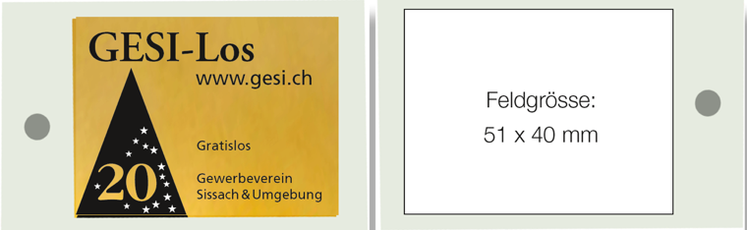
Ihr LOGO
Neben entsprechenden Nennungen erhält dieses Mitglied die Rückseite des Loses als Werbefläche. Dieses Gesi-Mitglied garantiert, neben der ordentlichen Teilnahme,
20 Hauptpreise mit einem Verkaufswert von mindestens Fr. 3000.– zu sponsern.

Ich möchte Patronats-Sponsor sein.
Reservation bei Mario Herger: T 061 971 13 29, mario.herger@john-haustechnik.ch

Inserat-Feld auf dem GESI-Los – CHF 500.00

Ich mache mit und möchte eine Anzeige auf dem GESI-Los platzieren.
Reservation bei Mario Herger: T 061 971 13 29, mario.herger@john-haustechnik.ch

Bewerbung der GESI-Weihnachtsaktionen - Kostenlos

Plakate (Kostenlos, bitte unten Bestellmenge angeben)
x Plakat A3 (297 x 420 mm)
x Plakat A4 (210 x 297 mm)
x Plakat A1, Trottoirsteller (595 x 841 mm), max. 2 Stk.
x Flyer

Abbildung zeigt die letztjährige Version.
Das Plakat wird angepasst.

